Université Mohammed Khider Biskra Année Universitaire : 2020-2021
Faculté des sciences et de la technologie
Département de génie électrique
Matière: Communications Analogiques
TD N°1 : Transformée de Fourier
Exercice N°1 :
On les transformées de Fourier des signaux rect et tri:
rect(t) ↔ sinc(f)
tri(t)=rect(t)*rect(t) ↔ sinc²(f)
Utiliser les propriétés au verso de la page pour déterminer la transformée de Fourier des fonctions représentées ci-dessous.
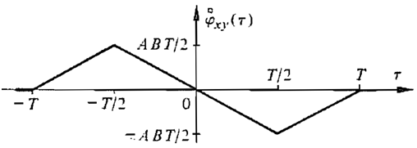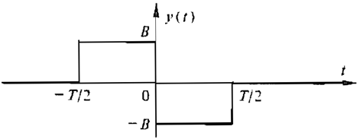
x(t)
y(t)
t
B
-B
T
B/2

Exercice N°2:
Utiliser la propriété de dérivation dans l'espace direct pour déterminer la transformée de Fourier du signal x(t) représenté sur la figure ci-dessous.
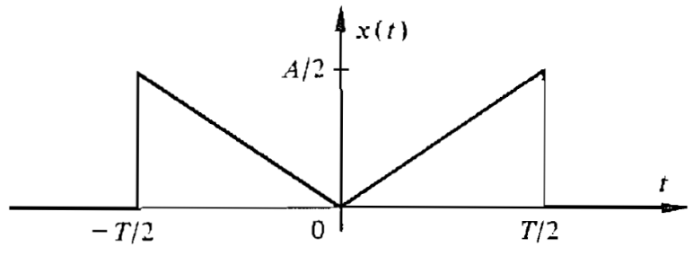

Exercice N°3:
Utiliser la propriété de modulation temporelle pour déterminer la transformée de Fourier du signal:
$x\left(t\right)=A∙sin\left(2π\left(t-T/2\right)/T\right)∙tri\left(\left(t-T/2\right)/T\right)$
Esquisser les graphes du spectre d'amplitude et du spectre de phase.

Transformée de Fourier:
En analyse, la transformation de Fourier est un analogue de la théorie des séries de Fourier pour les fonctions non périodiques, et permet de leur associer un spectre en fréquences. On cherche ensuite à obtenir l'expression de la fonction comme " somme infinie " des fonctions trigonométriques de toutes fréquences qui forment son spectre. Une telle sommation se présentera donc sous forme d'intégrale.
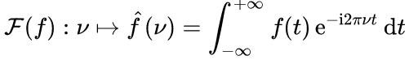

Propriétés:

1) Linéarité:

2) Translation temporelle:

3) modulation temporelle:

4) Dérivation dans l'espace direct:
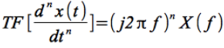

5) Dérivation dans l'espace réciproque:
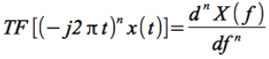

6) Changement d'échelle:
